|  |  |  |  |  |
| --- | --- | --- | --- | --- |
|  | Организация Объединенных Наций | | ECE/TRANS/WP.29/GRSP/2019/28 | |
| _unlogo | | **Экономический  и Социальный Совет** | | Distr.: General  26 September 2019  Russian  Original: English |

**Европейская экономическая комиссия**

Комитет по внутреннему транспорту

**Всемирный форум для согласования правил   
в области транспортных средств**

**Рабочая группа по пассивной безопасности**

**Шестьдесят шестая сессия**

Женева, 10–13 декабря 2019 года

Пункт 13 предварительной повестки дня

**Правила № 44 ООН (детские удерживающие системы)**

Предложение по дополнению 18 к поправкам серии 04 к Правилам № 44 ООН (детские удерживающие системы)

Представлено экспертом от Европейской комиссии[[1]](#footnote-1)\*

Воспроизведенный ниже текст был подготовлен экспертом от Европейской комиссии в целях внесения поправки в Правила № 44 ООН (детские удерживающие системы (ДУС)). Изменения к существующему тексту Правил ООН выделены жирным шрифтом в случае новых элементов или зачеркиванием в случае исключенных элементов.

I. Предложение

*Включить новый пункт 1.2* следующего содержания:

«**1.2** **Настоящие Правила прямо запрещают использование детских удерживающих систем в виде направляющих механизмов ремней и прочих устройств для сидения, которые являются опасными и могут причинить вред детям в случае столкновения транспортного средства, независимо от результатов любых испытаний, полученных согласно положениям пункта 8.**

**В частности, речь идет о направляющих механизмах ремней безопасности и устройствах для сидения для детей массой от 15 кг до 36 кг, которые присоединяются или прикрепляются к поясной части или туловищной части ремня безопасности для взрослых, имеющего три точки крепления, и которые предназначены для изменения направления движения ремня безопасности для взрослых, например путем оттягивания вниз туловищной части ремня безопасности или стягивания туловищной и поясной частей ремня безопасности.** **Примеры таких не соответствующих требованиям устройств показаны ниже.**

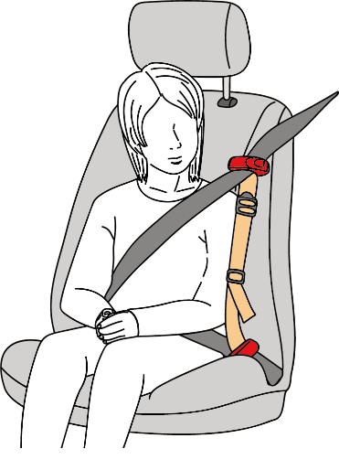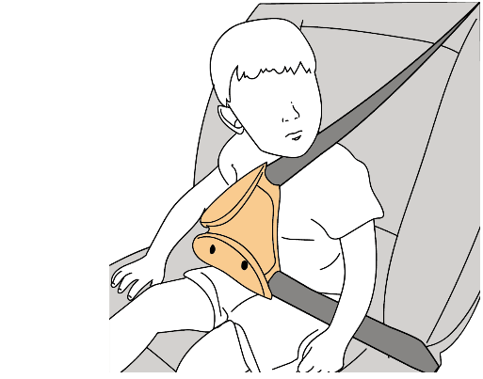

**Кроме того, это относится к устройствам для сидения, которые не пригодны для использования ребенком, если они не накачаны надлежащим образом, а также к прочим компактным устройствам для сидения, которые направляют поясную часть ремня безопасности, оттягивая ее вниз или вперед, для удержания ее чуть выше подушки сиденья, вместо того чтобы обеспечить существенное возвышение ребенка по отношению к нормальному сидячему положению в транспортном средстве и фактическому уровню соответствующих нижних креплений ремня безопасности для взрослых**».

*Пункт 17.15* изменить следующим образом:

«17.15 **Начиная** с даты **официального** вступления в силу дополнения ~~4~~ **18** к поправкам серии 04 к настоящим Правилам~~, в отступление от обязательств~~ Договаривающи~~хся~~**еся** сторон**ы, применяющие настоящие Правила,** ~~в течение переходного периода, предусмотренного в пункте 17.14, и на основе заявления, сделанного Европейским сообществом при его присоединении к Соглашению 1958 года (уведомление депозитария C.N.60.1998.TREATIES−28), государства − члены Европейского сообщества~~ могут запрещать реализацию на рынке **не соответствующих требованиям устройств и** детских удерживающих систем, которые не отвечают требованиям ~~дополнения 4 к~~ поправ~~кам~~**ок** серии 04 к настоящим Правилам».

II. Обоснование

1. В дополнении 11 к поправкам серии 04 была предпринята попытка исправить положение дел с утверждением опасных направляющих механизмов для ремней путем включения пояснений о том, что «направляющая лямка» является составным элементом ДУС и не может официально утверждаться отдельно в качестве ДУС.

2. Однако вышеизложенное пояснение не помешало нескольким хозяйствующим субъектам запросить и получить официальное утверждение типа для аналогичных типов продукции, соответствующих описанию, а также для других ненадлежащих устройств для сидения.

3. Очевидно, что допущение таких направляющих механизмов и устройств для сидения стало возможным ввиду неправильной интерпретации соответствующих нормативных положений.

4. Многие договаривающиеся стороны и другие заинтересованные стороны уже выражали глубокую обеспокоенность по поводу этих устройств и отсутствия безопасности для детей, перевозимых в транспортных средствах с использованием таких устройств. Вместе с тем они считают практически невозможным добиться изменения или удаления с рынка продукции, которая была ошибочным образом официально утверждена.

5. Эти серьезные риски в плане безопасности уже были изложены в документах GRSP-50-09, GRSP-50-25 и GRSP-50-34 Рабочей группы по пассивной безопасности (GRSP).

6. Цель настоящего предложения заключается в том, чтобы абсолютно четко определить, какого рода направляющие механизмы для ремней и устройства для сидения не должны допускаться, путем включения соответствующего пояснения в область применения Правил.

7. Настоящее предложение касается также устаревшего переходного положения, в котором в качестве договаривающейся стороны упоминается «Европейское сообщество», что больше не соответствуют реальному положению дел.

1. \* В соответствии с программой работы Комитета по внутреннему транспорту на 2018−2019 годы (ECE/TRANS/274, пункт 123, и ECE/TRANS/2018/21/Add.1, направление работы 3.1) Всемирный форум будет разрабатывать, согласовывать и обновлять правила в целях улучшения характеристик транспортных средств. Настоящий документ представлен в соответствии с этим мандатом. [↑](#footnote-ref-1)